一个对象只要实现了Serilizable接口，这个对象就可以被序列化，Java的这种序列化模式为开发者提供了很多便利，可以不必关系具体序列化的过程，只要这个类实现了Serilizable接口，这个的所有属性和方法都会自动序列化。
但是有种情况是有些属性是不需要序列号的，所以就用到这个关键字transient。只需要实现Serilizable接口，将不需要序列化的属性前添加关键字transient，序列化对象的时候，这个属性就不会序列化到指定的目的地中。
代码：
实现Serializable接口的UserInfo类，并且有一个transient关键字修饰的属性
[java] view plain copy print?
- package com.testtransient.model;
- import java.io.Serializable;
- public class UserInfo implements Serializable {

- private static final long serialVersionUID = 1L;

- private String name ;

- private transient String pwd ;

- public UserInfo(String name,String pwd){
- this.name =name;
- this.pwd =pwd;
- }

- public String toString(){
- return "name=" +name +",psw=" +pwd ;
- }
- }

通过输入输出流编写的测试程序

[java] view plain copy print?
- public class TestTransient {

- public static void main(String[] args) {
- UserInfo userInfo = new UserInfo("张三" , "123456" );
- System. out.println(userInfo);
- try {
- // 序列化，被设置为transient的属性没有被序列化
- ObjectOutputStreamo = new ObjectOutputStream(new FileOutputStream(
- "UserInfo.out"));
- o.writeObject(userInfo);
- o.close();
- } catch (Exception e) {
- e.printStackTrace();
- }
- try {
- // 重新读取内容
- ObjectInputStream in = new ObjectInputStream( new FileInputStream( "UserInfo.out"));
- UserInfo readUserInfo = (UserInfo) in.readObject();
- // 读取后psw的内容为null
- System. out.println(readUserInfo.toString());
- } catch (Exception e) {
- e.printStackTrace();
- }
- }

运行结果：

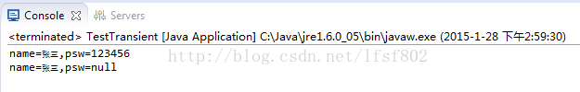

从上面结果能够看出来经过transient关键字修饰的字段是不能够被序列化的。

